

**МИНИСТЕРСТВО НАУКИ И ВЫСШЕГО ОБРАЗОВАНИЯ РОССИЙСКОЙ ФЕДЕРАЦИИ**

**федеральное государственное автономное образовательное учреждение высшего образования**

**«Национальный исследовательский Нижегородский государственный университет**

**им. Н.И. Лобачевского»**

**(ННГУ)**

**ХИМИЧЕСКИЙ ФАКУЛЬТЕТ**

**КАФЕДРА ФИЗИЧЕСКОЙ ХИМИИ**

Оценка коэффициентов самодиффузии ОКМ-2, ПЭТА, ДМЭГ, бутанол-1

**ОТЧЕТ ПО ПРОИЗВОДСТВЕННОЙ (ПРЕДДИПЛОМНОЙ) ПРАКТИКЕ**

Декан химического факультета:

д.х.н., профессор

______________А.В. Маркин

Руководитель:

к.х.н., доцент кафедры физической химии

____________М.В. Арсеньев

Исполнитель:

студент 5 курса ОФО группы 0219С-ФХ

 И. О. Крайнов

г. Нижний Новгород

2024 г.

Содержание

Введение 3

1. Актуальность работы 4

2. Цель работы 6

3. Задачи работы 7

Литературный обзор 8

1. Описание модели 8

2. Диффузионные процессы 12

2.1. Диффузия 12

2.2. Зависимость диффузии от температуры 16

2.3. Вязкость 16

Экспериментальная часть 19

1. Молекулярная динамика 19

2. Нахождение вязкостей чистых мономеров 21

Результаты и обсуждение 27

3. Коэффициенты самодиффузии 27

3.1. Плотности чистых компонентов 27

3.2. Значения коэффициентов самодиффузии про 300 К 27

3.3. Зависимость коэффициентов диффузии от температуры 34

Выводы 38

Введение

В настоящее время в химии высокомолекулярных соединений активно развивается научное направление, связанное с изучением процессов фотополимеризации. Фотополимеризация — это процесс полимеризации, инициируемый электромагнитным излучением. Ее применяют, например, для получения полимерных сеток с высокой степенью сшивания, при котором инициирование реакции происходит путем воздействия на светочувствительные, монофункциональные или многофункциональные мономеры источника света высокой интенсивности, обычно ультрафиолетового, но иногда ИК и видимого.

Выбор мономеров и фотоинициирующих систем определяет механизм протекания химической реакции. Как правило проводят фотополимеризацию олигоэфир(мет)акрилатов. Данные соединения подвергаются полимеризации по радикальному механизму, который позволяет при низкой концентрации инициирующих частиц с высокой скоростью и с высокими степенями конверсии мономера из жидкой композиции получать механически твердые материалы. Метод полимеризации с использованием радикальных инициаторов (например, ацильных пероксидов или азосоединений) имеет свои преимущества: он прост в реализации и дает воспроизводимые результаты. Однако у него есть и недостатки, такие как необходимость точного контроля за процессом полимеризации акриловых мономеров. Это связано с влиянием множества факторов – присутствие ингибиторов (например, кислорода), добавок (растворитель, дополнительные ингибиторы и передатчики цепи), вязкость полимеризуемой среды, спектральные особенности источников излучения, интенсивность инициирующего излучения и пр. Сложностью описания подобных процессов является то, что в процессе полимеризации изменяются физико-механические параметры полимеризуемой среды, такие как вязкость, а также в ходе процесса накапливаются продукты фотохимических реакций с участием инициирующих систем, которые также могут оказывать влияние на процесс полимеризации. Это влияет на соотношение эффективных констант скоростей роста и обрыва реакционных цепей (гель-эффект), что приводит к получению различных полимерных цепей.

Отсюда постоянный интерес к поиску новых эффективных фотоинициаторов полимеризации, нахождению взаимосвязи между их строением и реакционной способностью и, естественно, более детальному описанию всей системы в целом. Моделирование подобных брутто-процессов фотополимеризации хорошо описывается рядом математических моделей, однако не позволяет соотнести свойства инициирующих систем с наблюдаемыми результатами. В первую очередь из-за того, что при моделировании полимеризации обычно не уделяется должного внимания самому процессу фотоинициации, а этот этап определяется набором элементарных реакций и сильно зависит от строения и свойств реагирующих в ходе засветки веществ. Поэтому необходимо иметь модель, учитывающую эти особенности фотополимеризации

1. Актуальность работы

Само же явление фотополимеризации имеет множество применений как в научной, так и в технической сферах. По словам крупного исследователя полимеризации инициируемой УФ светом Декера [1], именно она является одним из наиболее эффективных методов достижения квазиминутной полимеризации т.е. полимеризации с очень высокой скоростью реакции. Ее огромный потенциал в простом и быстром производстве материалов с особыми свойствами приводит к широкому спектру потенциальных применений. Практические приложения включают, например, нанесение покрытий [2], тканевую инженерию [3], фотолитографию [4], изготовление микрожидкостных устройств [5], 3D-прототипирование [6] и 4D-биопечать [7]. Фотополимеризация так же применяется в оптике, медицине, полиграфии, оптоэлектронике. Метод фотоинициируемой радикальной полимеризации популярен еще и из-за того, что он позволяет проводить реакции при комнатной температуре и без растворителя, а также управлять скоростью и местом реакции. Одно из современных применений жидких фотополимеризующихся композиций, содержащих олигоэфир(мет)акрилаты в качестве основы, — это стереолитография [8]. Для создания трехмерного объекта нужной формы можно использовать метод однофотонной полимеризации, при котором полимерные слои поочередно соединяются друг с другом. Естественно, сами фотоинициаторы имеют большое значение для точного построения модели и выбора способа полимеризации. К ним предъявляются следующие требования:

1. высокая эффективность инициирования полимеризации
2. растворимость в мономерах
3. устойчивость в ФПК
4. слабая подверженность ингибированию полимеризации кислородом
5. безвредность
6. малая миграция инициатора и его продуктов в ФПК и в готовом полимере.

Обычно низкомолекулярные фотоинициаторы удовлетворяют первым трем требованиям, для уменьшения влияния кислорода и миграционных характеристик инициатора нужно применять полифункциональные соединения с большой молекулярной массой. Также для снижения их токсичности в полимере нужно разрабатывать новые соединения с двумя или больше хромофорными группами, которые могут образовывать инициирующие радикалы, вдобавок нужно чтобы фотоинициаторы имели другие функциональные группы, как например, метакрилатные, которые могут участвовать в последующих химических реакциях полимеризации. Одним из применяемых фотоинициаторов, позволяющих проводить полимеризацию в толстых слоях являются о-бензохиноны. Системы на основе о-бензохинонов давно изучаются в лаборатории ФППМ ИМХ РАН [9, 10]. Изменение функциональных групп (включая полимеризационноспособные) на периферии структуры этих соединений дает возможность улучшать важные для практики свойства фотополимерных композиций на их основе. Для получения знаний о влиянии каждого фактора на свойства всей системы в целом необходимо проводить множество экспериментов для каждого типа инициатора (даже если изменения незначительны), и при разных концентрациях компонентов, что очень неудобно и затратно.

Математическое моделирование такой системы даст возможность прогнозировать эти свойства. А также оптимизировать некоторые параметры, такие как интенсивность излучения, концентрацию мономера и о-бензохинонов для получения желаемого эффекта, найти наилучшее строение фотоинициатора для заданных задач. Такая модель позволит лучше объяснить механизм реакции и составить комплексное понимание процессов в данной и подобной ей системах.

1. Цель работы

На основании всего вышеизложенного сформулирована глобальная цель предстоящей дипломной работы: построение математической модели фотополимеризации олигоэфир(мет)акрилатов на основе о-хинонов в присутствии H-доноров с учетом кинетики реакции фотоинициирования и диффузионных процессов.

1. Задачи работы

В соответствии с данной целью решались следующие задачи:

1. Учет диффузионных процессов при полимеризации
2. Оценка коэффициентов диффузии

Литературный обзор

Ход реакции фотополимеризации определяется не только химическим строением мономера, непосредственно участвующим в полимеризации, но и свойствами фотоинициирующей системы. Зависимость эта настолько велика, что, изменяя лишь несколько заместителей в структуре инициатора, можно сильно увеличивать или уменьшать продолжительность индукционного периода, а значит и время достижения нужной конверсии и свойства итогового полимера.

1. Описание модели

Огромное влияние на процесс фотополимеризации оказывают также и диффузионные процессы. Для их описания существует математическая модель (см. Формула (1)) [11, 12], рассчитывающая концентрационный профиль в пространстве для мономера, полимера и растворителя в смеси в каждый момент времени вплоть до предельных степеней конверсии мономера. Процесс перераспределения массовых долей компонент ФПК (мономера M, полимера P и нейтральной компоненты N) в ходе неоднородной фотополимеризации, определяющих пространственное распределение показателя преломления среды рассматривался в рамках модели, учитывающей радикальную полимеризацию и диффузионный массоперенос:, где = 1 – P – N; M, P, N – массовые доли мономера, полимера и нейтральной компоненты, соответственно:

|  |  |  |
| --- | --- | --- |
|  |  | (1) |

Где:

– нормированная переменная времени, где - время в с

– нормированная пространственная переменная, где - расстояние в м

– интенсивность света, в зависимости от времени и положения в пространстве в Вт/м2, некоторая скалярная функция от времени, средней интенсивности света и пространственного расположения

– средняя интенсивность света в

– характерное время полимеризации в с

– характерный масштаб в м

**,** - параметры, определяющие контраст композиции

– коэффициент самодиффузии мономера в

– характерное время диффузии в с

- характеризует взаимодиффузию полимера и мономера

- массовая доля полимера, с которой начитается значительное влияние гель-эффекта

- коэффициент взаимодиффузии мономера и нейтральной компоненты в

- характеризует взаимодиффузию мономера и нейтральной компоненты

- характеризует взаимодиффузию полимера и нейтральной компоненты

Распределение компонент в пространстве при проведении эксперимента определяется через оптические плотности (см. Формула (2)) [12]:

|  |  |  |
| --- | --- | --- |
|  |  | (2) |

При этом реакция полимеризации обобщенно описывается уравнением Аврами для конверсии полимера - от интеграла интенсиивности - для одномерного случая (см. Формула (3)):

|  |  |  |
| --- | --- | --- |
|  |  | (3) |

При этом – точка перегиба функции конверсии от (см. Рисунок 1):



Рисунок 1. Зависимость конверсии от H для некоторых мономеров

Оригинальное моделирование при проводилось при пространственном распределении интенсивности света:

|  |  |  |
| --- | --- | --- |
|  |  | (4) |

– расстояние между пиками косинусоиды (длина волны) в м

– амплитуда косинусоиды (глубина модуляции света)

Типичные значения параметров [12]:

|  |  |
| --- | --- |
|  |  |
|  |  |
|  |  |
|  |  |
|  |  |
|  |  |
|  |  |
|  |  |

1. Диффузионные процессы

Как показано выше, очень важно правильно оценивать величины констант взаимодиффузии компонент в смеси, а значит и значения коэффициентов самодиффузии отдельных компонент. К тому же полимеризация – экзотермический процесс, а при наступлении гель-эффекта локально температура может расти крайне быстро, что может существенно влиять на диффузию компонентов. Поэтому необходимо также оценить зависимость коэффициентов диффузии от температуры.

* 1. Диффузия

Диффузия – в физике, процесс установления наиболее вероятного пространственного распределения частиц при их хаотическом движении в газах, жидкостях и твёрдых телах. Так если в составе молекул одного вещества имеется примесь молекул другого типа, которая распределена неоднородно и в системе нет направленного объемного движения, то из-за хаотического движения молекул примесь начнет стремиться к равномерному распределению в пространстве. Возникнет процесс переноса частиц вещества из области с высокой концентрацией в область с низкой концентрацией. Плотность потока вещества в результате диффузии в 1-мерном случае определяется 1 законом Фика [13] (см. Формулу(5)):

|  |  |  |
| --- | --- | --- |
|  |  | (5) |

– производная концентрации по направлению в, в общем случае — это градиент скалярного поля концентрации вещества в пространстве

- коэффициент диффузии в , со знаком минус, так как поток вещества всегда направлен из области с большей концентрацией в область с меньшей.

Таким образом зная распределение вещества в пространстве в начальный момент времени и коэффициент , можно вычислить распределение вещества в любой другой момент времени с помощью закона сохранения массы (уравнения непрерывности) (см. Формулу (6)(7)) (6)для несжимаемой жидкости:

|  |  |  |
| --- | --- | --- |
|  |  | (6) |

Получаем 2 закон Фика для 3 мерного случая (см. Формулу (7)):

|  |  |  |
| --- | --- | --- |
|  |  | (7) |

Для описания диффузионных процессов на микроуровне используется формула, связывающая квадрат расстояния, пройденного частицей за время t и временем этого перемещения - уравнение Эйнштейна-Смолуховского (см. Формулу (8)), для 1 мерного случая. Используя ее, можно вычислить коэффициент диффузии с помощью молекулярного моделирования, однако это вычислительно долгая задача.

|  |  |  |
| --- | --- | --- |
|  |  | (8) |

1. Взаимодиффузия

При наличии градиента концентрации (или химического потенциала) в смеси и при отсутствии внешних сил происходит перемешивание вследствие **взаимной диффузии** обоих компонентов. Этот процесс всегда неравновесный, так как увеличивает энтропию системы и приводит к ее равновесию. Тогда 1 закон Фика для такого потока будет выражаться в виде (см. Формула (8)):

|  |  |  |
| --- | --- | --- |
|  |  | (9) |

, – потоки веществ A и B, соответственно, относительно неподвижного наблюдателя

– ***коэффициент взаимной диффузии*** (*химической диффузии* в англоязычной литературе) вещества A, растворенном в B, зависит от состава

Очевидно, что зависит как от подвижности обоих компонентов, так и от взаимодействия между ними, поэтому коэффициент взаимной диффузии — наиболее сложная для интерпретации диффузионная характеристика. При этом подвижность каждого компонента можно охарактеризовать ***собственным коэффициентом диффузии***. Он отражает подвижность данного компонента в явном виде, нежели коэффициент взаимной диффузии, однако зависит от взаимодействия компонентов (см. Формула (10)):

|  |  |  |
| --- | --- | --- |
|  |  | (10) |

, - собственные коэффициенты диффузии A и B в смеси, они совпадают с коэффициентом взаимной диффузии, только в том случае, если собственные коэффициенты обоих компонентов равны между собой:

Поток компонента можно охарактеризовать также через парциальные коэффициенты диффузии (для системы, состоящей из A B) (см. Формула (11)(10)):

|  |  |  |
| --- | --- | --- |
|  |  | (11) |

, – парциальные коэффициенты диффузии A относительно В и А относительно В, соответственно

Таким образом собственные и парциальные коэффициенты диффузии связаны следующим соотношением (см. Формула (12)(10)):

|  |  |  |
| --- | --- | --- |
|  |  | (12) |

Соотношение коэффициентов диффузии отдельных компонентов и коэффициента взаимодиффузии описывается 1 уравнением Даркена (см. Формула (13)):

|  |  |  |
| --- | --- | --- |
|  |  | (13) |

, – мольные доли компонентов в смеси

1. Самодиффузия

Если в системе только 1 вещество, или система представляет раствор компонента B в A при в термодинамическом *равновесии*, нет градиента концентрации и результирующий поток каждого вещества равен нулю, однако положение конкретной частицы будет меняться со временем. Такой процесс называется - **самодиффузия**. Он характеризуется коэффициентами:

1. самодиффузии
2. примесной диффузии – если B это примесь
3. самодиффузии ,

Коэффициенты самодиффузии определяются через коэффициенты диффузии «меченых» атомов (изотопов), и которые можно измерить экспериментально. Подобные эксперименты основаны на измерении движения радиоактивного изотопа исследуемого элемента. Как известно, радиоактивный изотоп обладает электронной структурой, эквивалентной структуре обычного атома и, соответственно, теми же химическими и близкими физическими свойствами, что позволяет определить значения коэффициентов с высокой точностью. Также отличным методом измерения коэффициентов самодиффузии является градиент импульсного поля ЯМР, где не требуются изотопные индикаторы. В так называемом эксперименте ЯМР со спиновым эхом этот метод использует фазу прецессии ядерного спина, позволяя различать химически и физически полностью идентичные частицы, например, в жидкой фазе, как, например, молекулы воды в жидкой воде.

Существует связь между коэффициентом взаимодиффузии и самодиффузии. Она описывается 2 уравнением Даркена (для бинарной смеси) (см. Формула **Ошибка! Источник ссылки не найден.**):

|  |  |  |
| --- | --- | --- |
|  |  | (14) |

– коэффициент активности компонента A в смеси

– концентрация компонента A в смеси

* 1. Зависимость диффузии от температуры

В ходе процесса фотополимеризации в массе смесь может локально нагреваться, к тому же реакцию можно проводить при различных температурах, поэтому необходимо оценить коэффициент диффузии при разных температурах. Закон Аррениуса хорошо аппроксимирует зависимость коэффициентов диффузии в жидкостях (см. Формула **Ошибка! Источник ссылки не найден.**):

|  |  |  |
| --- | --- | --- |
|  |  | (15) |

– предэкспотенциальный множитель

– эмпирическая характеристика, энергия активации перескока частицы с 1 места на другое жидкости - энергия активации диффузии

* 1. Вязкость

Нахождение предэкспотенциального множителя и энергии активации достаточно трудная задача, требующая многократной оценки коэффициента диффузии при разных температурах. Однако существует процесс переноса, косвенно связанный с диффузией – вязкость. Это свойство текучих тел оказывать сопротивление при перемещении 1 части относительно другой, которое возникает вследствие переноса импульса (см. Рисунок 2). Основным законом, описывающим вязкость, является закон Ньютона (см. Формула **Ошибка! Источник ссылки не найден.**):

|  |  |  |
| --- | --- | --- |
|  |  | (16) |

– динамическая вязкость в

– напряжение при сдвиге

– величина сдвига

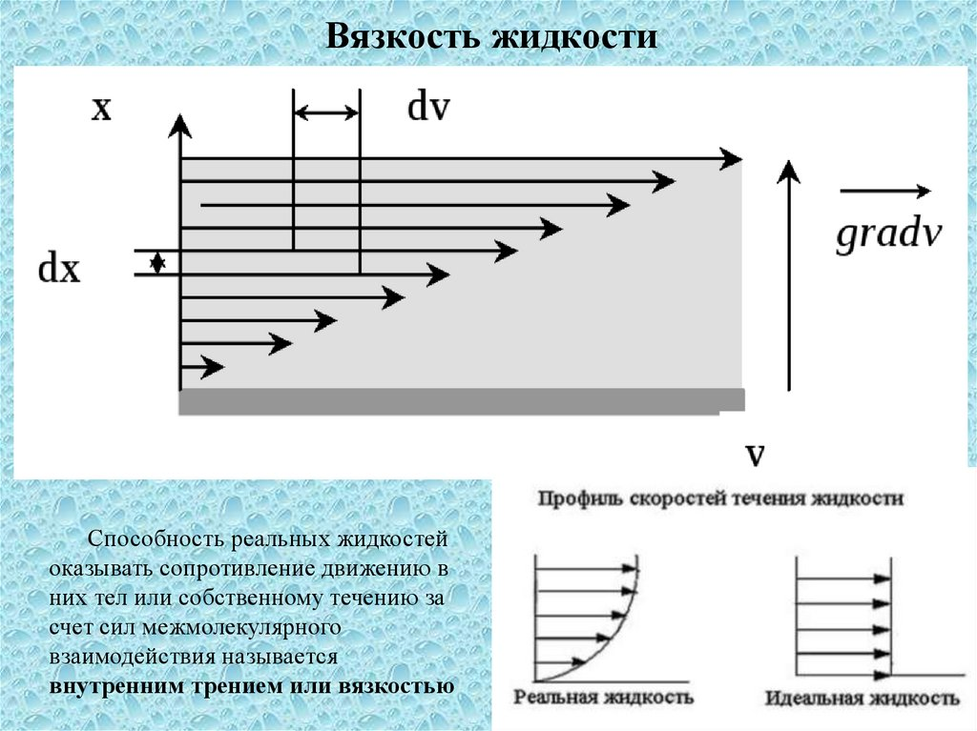

Рисунок 2. Вязкость в слое жидкости

Между вязкостью жидкости и диффузией макрочастиц в ней существует взаимосвязь – формула Стокса (см. Формула **Ошибка! Источник ссылки не найден.**). Она строго выведена для шарика, перемещающегося в вязкой среде без вихревых потоков, то есть при невысоких числах Рейнольдса.

|  |  |  |
| --- | --- | --- |
|  |  | (17) |

Для молекул она неверна, так как в системе присутствуют межмолекулярные взаимодействия, и форма молекул не является шарообразной. Поэтому можно принять радиус в формуле Стокса является лишь эффективной величиной – (см. Формула **Ошибка! Источник ссылки не найден.**), включающей все эти взаимодействия и поправку на не шарообразную форму молекул. Тогда, зная коэффициенты диффузии чистых веществ при определенной температуре, можно несложно оценить их значения на всем диапазоне температур (см. Формула (19)). Эту же формулу можно использовать для оценки коэффициента собственной диффузии в смеси.

|  |  |  |
| --- | --- | --- |
|  |  | (18) |
|  |  | (19) |

– динамическая вязкость в при температурах

– коэффициенты диффузии в при температурах

Аналогично коэффициенту диффузии зависимость вязкости от температуры в жидкостях в небольшом интервале температур также хорошо аппроксимируется уравнением Аррениуса (см. Формула (20)):

|  |  |  |
| --- | --- | --- |
|  |  | (20) |

– энергия активации сдвига в Дж, эффективная величина, подобная энергии активации диффузии

Экспериментальная часть

1. Молекулярная динамика

Для оценки значений коэффициентов диффузии можно воспользоваться методом молекулярной динамики. Молекулярная динамика — это метод компьютерного моделирования, который используется для изучения движения атомов и молекул в системе с помощью уравнений движения и взаимодействия между частицами. Метод позволяет исследовать вращательное и поступательное движение молекул, колебания атомов и атомных групп, конформационные перестройки и другие внутримолекулярные процессы. Характерные времена этих движений могут варьироваться от очень коротких до длительных (), в зависимости от множества факторов, таких как структура молекул, их окружение, плотность вещества, температура и другие параметры. Широко применяется в различных областях науки: позволяет изучать различные физические и химические процессы, такие как конформационная динамика биологических молекул, реакции веществ в растворе, поведение материалов при различных условиях. В том числе может использоваться для нахождения коэффициентов диффузии веществ в различных системах.

Основная идея MD заключается в том, что макроскопические свойства системы могут быть объяснены и поняты через анализ поведения ее составляющих частиц на микроскопическом уровне, при этом выполняется численное решение уравнений движения для каждого атома или молекулы в системе с учетом сил, действующих между ними, например, силы Леннарда-Джонса или потенциалы Морзе. Расчет включает следующие этапы:

1. определение системы, ее составляющих и параметров взаимодействия атомов, так называемого силового поля: параметры сил, действующих между атомами, связанными химической связью; угловые параметры; параметры диэдрических углов; параметры дальнего взаимодействия,
2. минимизация энергии взаимодействия атомов в системе – приведение системе к термодинамическому равновесию,
3. решение системы уравнений движения для каждой частицы,
4. анализ траектории для получения информации о макросостоянии системы.

Оценку коэффициентов самодиффузии мономеров можно провести с помощью уравнения Эйнштейна-Смолуховского (см. Формула (8)). Для этого используется встроенная утилита программного пакета GROMACS – *gmx msd.* Она позволяет вычислить среднеквадратичное смещение молекул в зависимости от времени. На графике ниже (см. Рисунок 3) представлена типичная кривая среднеквадратичного смещения – MSD. Выбирая наиболее ровный участок кривой, по его наклону можно оценить коэффициент диффузии компонента (см. Формула (21)) в том числе и коэффициент самодиффузии (для 3 мерного случая):

|  |  |  |
| --- | --- | --- |
|  |  | (21) |

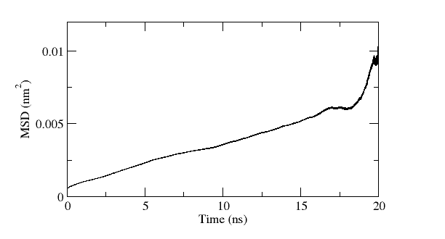

Рисунок 3. Вид типичной кривой MSD

1. Нахождение вязкостей чистых мономеров

Для нахождения зависимости коэффициентов самодиффузии мономеров от температуры можно воспользоваться соотношением Стокса (см. Формула **Ошибка! Источник ссылки не найден.**), для этого требуется знать соотношение вязкостей чистого мономера при разных температурах. Для этого использовался вискозиметр DV-II+PRO, измеряющий динамическую вязкость. Для снятия показаний вязкости и температуры с прибора использовалась вебкамера, которая записывала видео с дисплея прибора. После чего видео поступало на обработку и коррекцию цвета и размера изображения. Полученное обработанное видео поступала на вход оригинальному программному комплексу, основанному на системе распознавания изображений Tesseract OCR, программа распознавала полученные участки и проверяла корректность полученных значений. Далее данные претерпевали статистическую обработку: регрессионный анализ и оценка адекватности регресии. По результатам всех экспериментов были сформированы сводные графики

Объектами исследования стали:

Мономеры: OCM-2, PETA, DMAG

Растворитель – бутанол-1

Диапазон содержания бутанола-1 в смеси: 0-20% по массе

Температурный диапазон: от 15 - 14 С

Опыт с OCM-2 состава от 0 до 20 % по массе бутанола-1 с шагом 2,5% и температурным шагов около 1-2 С был тщательно проведен, чтобы достаточно точно оценить зависимости и величину погрешностей при проведении эксперимента. Остальные же опыты с PETA, DMAG проведены с шагом 5%.

Ход эксперимента показан далее на примере снятия данных для эксперимента с чистым OCM-2. Плотность смеси находилась вручную, а результатом измерения вязкости была таблица вида (см. Таблица 1):

|  |  |  |  |  |  |
| --- | --- | --- | --- | --- | --- |
| Таблица 1. Фрагмент необработанных данных для 1 эксперимента.  Time – время относительно начала эксперимента в сек, при котором было снято значение Viscosity – значение вязкости в сПуаз Viscosity_verbose, Temperature_verbose – оценка качества распознавания значения для вязкости и температуры соответственно Temperature - значение температуры в С | | | | | |
| **№** | **time** | **Viscosity** | **Viscosity_verbose** | **Temperature** | **Temperature_verbose** |
| **0** | 1.0 | 831.980284 | OK | 13.8 | OK |
| 1 | 2.0 | 831.980284 | OK | 13.8 | OK |
| 2 | 3.0 | 831.980284 | OK | 13.8 | OK |
| 3 | 4.0 | 830.775912 | image_sweep_check | 13.8 | OK |

На начальном этапе заведомо ошибочные значения фильтровались с помощью простого ограничения на диапазон значений вязкости и температуры. Чтобы учесть начальные колебания этих величин вследствие неравномерного нагрева системы в начальный момент времени, калибровки прибора и других факторов, для некоторых экспериментов удалялись первые несколько (1-2) минут. Временная развертка эксперимента выглядит следующим образом (см. Рисунок 4):

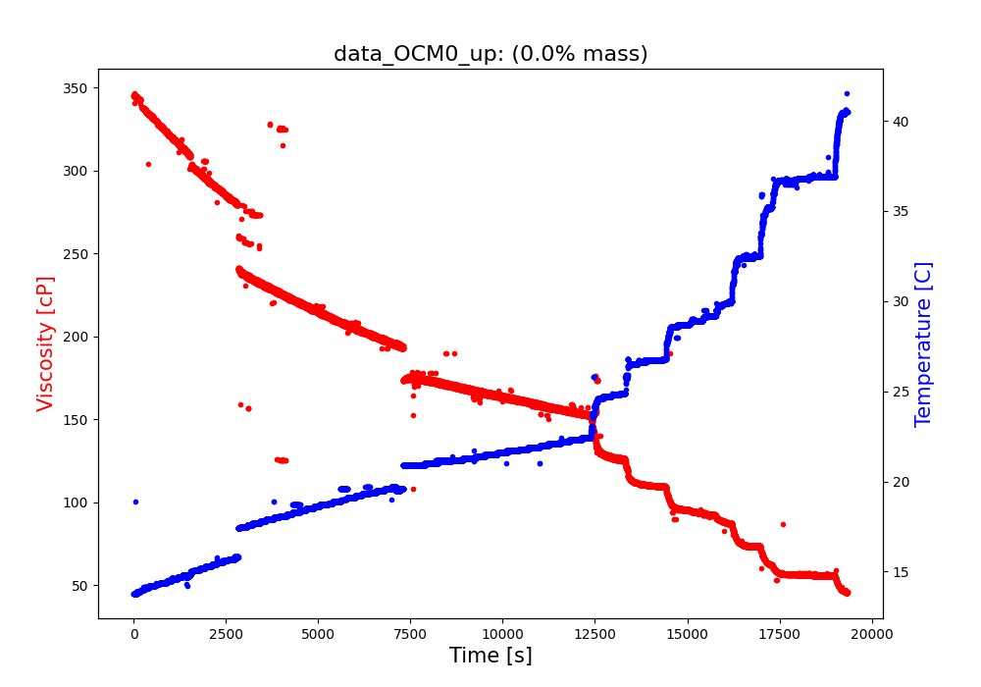

Рисунок 4. Временная развертка 1 эксперимента. Синим цветом отмечена температура, красным – вязкость

График зависимости коэффициента вязкости от температуры, включающий все данные, выглядит следующим образом (см. Рисунок 5):

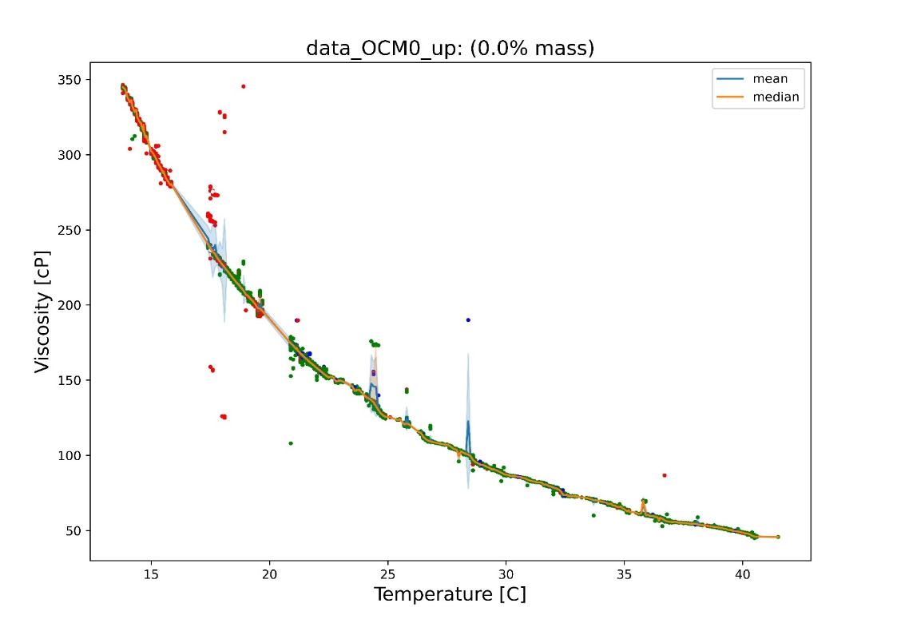

Рисунок 5. График вязкости от температуры для 1 эксперимента

Разный цвет точек указывает на разное качество распознавания данных – иногда требовалось несколько попыток на распознавание 1 кадра или угадывание значения на основании распознанных частей, вследствие чего уверенность в полученных значениях несколько ниже. Синяя и оранжевая линия показывают среднюю и медиану значений вязкости при разных температурах, соответственно. Как видно из графика данные даже после отбраковки выбросов имеют шум с силой дисперсией в некоторых местах, однако таких точек по сравнению со всем массивом информации крайне мало. Это связано в первую очередь с ошибкой распознавания самих чисел с видео из-за неправильного освещения, случайных смещений камеры, несовершенства обработки изображения для распознавания или тем, что для какого-то значения температуры было мало точек (например, для промежуточных температур, когда нагрев шел быстро, и не был набран достаточный объем данных).

Для отбраковки таких значений все данные преобразовывались к линейному виду, после чего использовался IQR фильтр с межквантильным разбросом от 25% до 75% значений, который сохранял только те значения, которые попадают в центральный квартиль, тем самым редкие, но большие выбросы не проходят проверку. Тот же график, после обработки фильтром (см. Рисунок 6):

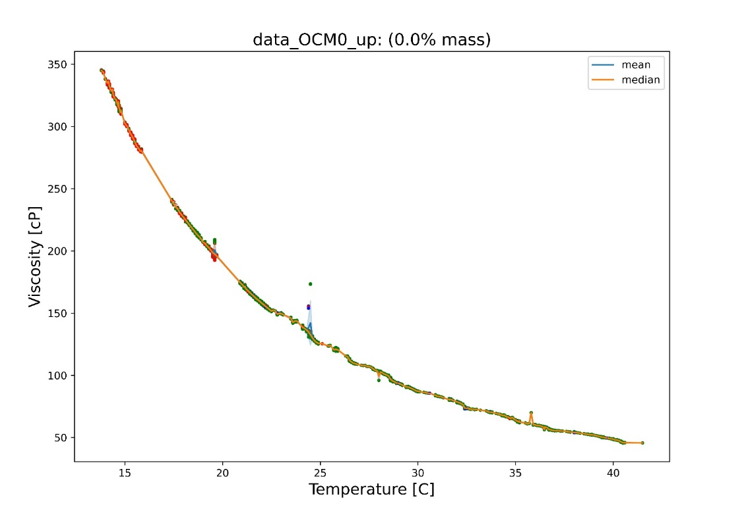

Рисунок 6. Отфильтрованные данные

Полученные данные уже могут быть использованы для нахождения уравнения зависимости логарифма динамической вязкости от температуры методом МНК с помощью формулы (20). Редкие выбросы существенно не влияют на качество регрессии, так как ее коэффициенты оцениваются по всем данным, а не только по средним значениям. Поэтому вместо примерно 350 использовался весь отфильтрованный массив значений – от 1500 до 10000 точек, таким образом даже большие выбросы вносят ничтожно малый вклад в общую невязку, тем самым учитывая и среднее при каждой температуре и медиану.

Результаты и обсуждение

1. Коэффициенты самодиффузии
   1. Плотности чистых компонентов

Для правильного расчета коэффициентов самодиффузии чистых веществ требуется задать реалистичные параметры плотности упаковки молекул в жидкой фазе. Поэтому были найдены плотности чистых мономеров и бутанола (см. Таблица 2):

Таблица 2. Данные плотностей

|  |  |
| --- | --- |
| **name** | **rho** [g/ml] |
| ***PETA*** | **1.20** |
| ***OCM-2*** | **1.72** |
| ***DMEG*** | **1.07** |
| ***butanol-1*** | **0.83** |

* 1. Значения коэффициентов самодиффузии про 300 К

Зная плотности упаковки молекул можно оценить коэффициенты самодиффузии при 300 К бутанола-1 и мономеров: ДМЕГ, ОКМ-2, ПЕТА. Для этого был использован известный вычислительный пакет GROMACS, с параметризацией молекул с помощью силового *openff_unconstrained-2.1.0.* Симуляции проводились до 5 наносекунд, со следующими параметрами для стадий минимизации энергии, nvt, npt и продуктового расчета:

Таблица 3. Параметры для стадии минимизации энергии

|  |
| --- |
| ; Parameters describing what to do, when to stop and what to save  integrator  = steep         ; Algorithm (steep = steepest descent minimization)  emtol       = 200.0         ; Stop minimization when the maximum force < 1000.0 J/mol/nm  emstep      = 0.001         ; Minimization step size fs  nsteps      = 5000          ; Maximum number of (minimization) steps to perform  ; Parameters describing how to find the neighbors of each atom and how to calculate the interactions  nstlist         = 1         ; Frequency to update the neighbor list and long range forces  cutoff-scheme   = Verlet    ; Buffered neighbor searching  rcoulomb        = 1.2       ; Short-range electrostatic cut-off  rvdw            = 1.2       ; Short-range Van der Waals cut-off  pbc             = xyz       ; Periodic Boundary Conditions in all 3 dimensions  ; Electrostatics  coulombtype     = PME       ; Particle Mesh Ewald for long-range electrostatics  pme_order       = 4         ; cubic interpolation  fourierspacing  = 0.16      ; grid spacing for FFT  ; Dispersion correction  DispCorr        = EnerPres  ; account for cut-off vdW scheme |

Таблица 4. Параметры для стадии nvt

|  |
| --- |
| ; Run parameters  integrator              = md        ; leap-frog integrator  nsteps                  = 30000     ; 1 * 1000 * 10 = 10 ps  dt                      = 0.001     ; 1 fs  ; Output control  nstxout                 = 0        ; suppress bulky .trr file by specifying  nstvout                 = 0         ; 0 for output frequency of nstxout,  nstfout                 = 0         ; nstvout, and nstfout  nstenergy               = 1000      ; save energies every 1.0 ps  nstlog                  = 1000      ; update log file every 1.0 ps  nstxout-compressed      = 1000      ; save compressed coordinates every 2.0 ps  compressed-x-grps       = System    ; save the whole system  ; Bond parameters  continuation            = no        ; first dynamics run  constraint_algorithm    = lincs     ; holonomic constraints  constraints             = h-bonds   ; bonds involving H are constrained  lincs_iter              = 1         ; accuracy of LINCS  lincs_order             = 4         ; also related to accuracy  ; Nonbonded settings  cutoff-scheme           = Verlet    ; Buffered neighbor searching  nstlist                 = 20        ; 20 fs, largely irrelevant with Verlet  rcoulomb                = 1.2       ; short-range electrostatic cutoff (in nm)  rvdw                    = 1.2       ; short-range van der Waals cutoff (in nm)  DispCorr                = EnerPres  ; account for cut-off vdW scheme  ; Electrostatics  coulombtype             = PME       ; Particle Mesh Ewald for long-range electrostatics  pme_order               = 4         ; cubic interpolation  fourierspacing          = 0.16      ; grid spacing for FFT  ; Temperature coupling is on  tcoupl                  = V-rescale     ; modified Berendsen thermostat  tc-grps                 = OCM BUT       ; two coupling groups - more accurate  tau_t                   = 0.1 0.1       ; time constant, in ps  ref_t                   = 300 300       ; reference temperature, one for each group, in K  ; Pressure coupling is off  pcoupl                  = no        ; no pressure coupling in NVT  ; Periodic boundary conditions  pbc                     = xyz       ; 3-D PBC  ; group(s) for center of mass motion removal  nstcomm                  = 100  comm-grps                = OCM BUT  ; Velocity generation  gen_vel                 = yes       ; assign velocities from Maxwell distribution  gen_temp                = 300       ; temperature for Maxwell distribution  gen_seed                = -1        ; generate a random seed |

Таблица 5. Параметры для стадии npt

|  |
| --- |
| ; Run parameters  integrator              = md       ; leap-frog integrator  nsteps                  = 300000     ; 1 * 1000 * 10 = 10 ps  dt                      = 0.00001    ; 1 fs  ; Output control  nstxout                 = 0         ; suppress bulky .trr file by specifying  nstvout                 = 0         ; 0 for output frequency of nstxout,  nstfout                 = 0         ; nstvout, and nstfout  nstenergy               = 1000      ; save energies every 1.0 ps  nstlog                  = 1000      ; update log file every 1.0 ps  nstxout-compressed      = 1000      ; save compressed coordinates every 1.0 ps  compressed-x-grps       = System    ; save the whole system  ; Bond parameters  continuation            = yes       ; Restarting after NVT  constraint_algorithm    = lincs     ; holonomic constraints  constraints             = h-bonds   ; bonds involving H are constrained  lincs_iter              = 1         ; accuracy of LINCS  lincs_order             = 4         ; also related to accuracy  ; Nonbonded settings  cutoff-scheme           = Verlet    ; Buffered neighbor searching  nstlist                 = 2        ; 20 fs, largely irrelevant with Verlet scheme  rcoulomb                = 1.2       ; short-range electrostatic cutoff (in nm)  rvdw                    = 1.2       ; short-range van der Waals cutoff (in nm)  DispCorr                = EnerPres  ; account for cut-off vdW scheme  ; Electrostatics  coulombtype             = PME       ; Particle Mesh Ewald for long-range electrostatics  pme_order               = 3         ; cubic interpolation  fourierspacing          = 0.16      ; grid spacing for FFT  ; Temperature coupling is on  tcoupl                  = V-rescale   ; modified Berendsen thermostat  tc-grps                 = OCM BUT      ; two coupling groups - more accurate  tau_t                   = 0.1 0.1      ; time constant, in ps  ref_t                   = 300 300     ; reference temperature, one for each group, in K  ; Pressure coupling is on  pcoupl                  = Parrinello-Rahman     ; Pressure coupling on in NPT  pcoupltype              = isotropic             ; uniform scaling of box vectors  tau_p                   = 2.0                   ; time constant, in ps  ref_p                   = 1.0                   ; reference pressure, in bar  compressibility         = 4.5e-5                ; isothermal compressibility of water, bar^-1  refcoord_scaling        = com  ; Periodic boundary conditions  pbc                     = xyz       ; 3-D PBC  ; group(s) for center of mass motion removal  nstcomm                  = 100  comm-grps                = OCM BUT  ; Velocity generation  gen_vel                 = no        ; Velocity generation is off |

Таблица 6. Параметры для стадии продуктового расчета

|  |
| --- |
| ; Run parameters  integrator              = md        ; leap-frog integrator  nsteps                  = 200000  dt                      = 0.002     ; 2 fs  ; Output control  nstxout                 = 0       ; suppress bulky .trr file by specifying  nstvout                 = 0         ; 0 for output frequency of nstxout,  nstfout                 = 0         ; nstvout, and nstfout  nstenergy               = 1000      ; save energies every 2.0 ps  nstlog                  = 1000      ; update log file every 2.0 ps  nstxout-compressed      = 1000      ; save compressed coordinates every 2.0 ps  compressed-x-grps       = System    ; save the whole system  ; Bond parameters  continuation            = yes       ; Restarting after NPT  constraint_algorithm    = lincs     ; holonomic constraints  constraints             = h-bonds   ; bonds involving H are constrained  lincs_iter              = 1         ; accuracy of LINCS  lincs_order             = 4         ; also related to accuracy  ; Neighborsearching  cutoff-scheme           = Verlet    ; Buffered neighbor searching  nstlist                 = 20        ; 20 fs, largely irrelevant with Verlet scheme  rcoulomb                = 1.2       ; short-range electrostatic cutoff (in nm)  rvdw                    = 1.2       ; short-range van der Waals cutoff (in nm)  ; Electrostatics  coulombtype             = PME       ; Particle Mesh Ewald for long-range electrostatics  pme_order               = 4         ; cubic interpolation  fourierspacing          = 0.16      ; grid spacing for FFT  ; Temperature coupling is on  tcoupl                  = V-rescale             ; modified Berendsen thermostat  tc-grps                 = OCM BUT      ; two coupling groups - more accurate  tau_t                   = 0.1 0.1       ; time constant, in ps  ref_t                   = 300 300        ; reference temperature, one for each group, in K  ; Pressure coupling is on  pcoupl                  = Parrinello-Rahman     ; Pressure coupling on in NPT  pcoupltype              = isotropic             ; uniform scaling of box vectors  tau_p                   = 2.0                   ; time constant, in ps  ref_p                   = 1.0                   ; reference pressure, in bar  compressibility         = 4.5e-5                ; isothermal compressibility of water, bar^-1  ; Periodic boundary conditions  pbc                     = xyz       ; 3-D PBC  ; Dispersion correction  DispCorr                = EnerPres  ; account for cut-off vdW scheme  ; Velocity generation  gen_vel                 = no        ; Velocity generation is off  ; group(s) for center of mass motion removal  nstcomm                  = 100  comm-grps                = OCM BUT |

В результате получены траектории для каждого чистого вещества, по которым было вычислено MSD. На графиках ниже (см. Таблица 7) представлены усеченные линейные участки, по которым непосредственно были найдены коэффициенты самодиффузии с помощью формулы Смолуховского-Эйнштейна **Ошибка! Источник ссылки не найден.** . Как видно из графиков, отношения коэффициентов диффузии бутанола и каждого мономера соответствуют ожидаемым.

Таблица 7. Данные среднеквадратичного отклонения для чистых веществ

|  |
| --- |
| Butanol-1 |
| OCM-2 |
| DMEG |
| PETA |

* 1. Зависимость коэффициентов диффузии от температуры

Для получения зависимостей коэффициентов от температуры экспериментально найдены вязкости на температурном интервале 15-30 С (см. Таблица 8). Данные и параметры аппроксимации логарифма вязкости по формуле (20) приведены в таблице ниже (см. Таблица 2):

Таблица 8. Экспериментальные зависимости динамической вязкости от температуры для компонентов

|  |  |
| --- | --- |
|  |  |
|  |  |

Таблица 9. Данные плотностей и параметры аппроксимации логарифмов динамической вязкости

|  |  |  |
| --- | --- | --- |
| **name** | **E vis** [kJ/mol] | **Vis 0** [cP] |
| ***PETA*** | 72.46 | 1.74e-10 |
| ***OCM-2*** | 56.02 | 1.99e-08 |
| ***DMEG*** | 18.60 | 2.29e-03 |
| ***butanol-1*** | 17.23 | 2.70e-03 |

Обобщенные данные представлены на графике ниже (см. Рисунок 7):

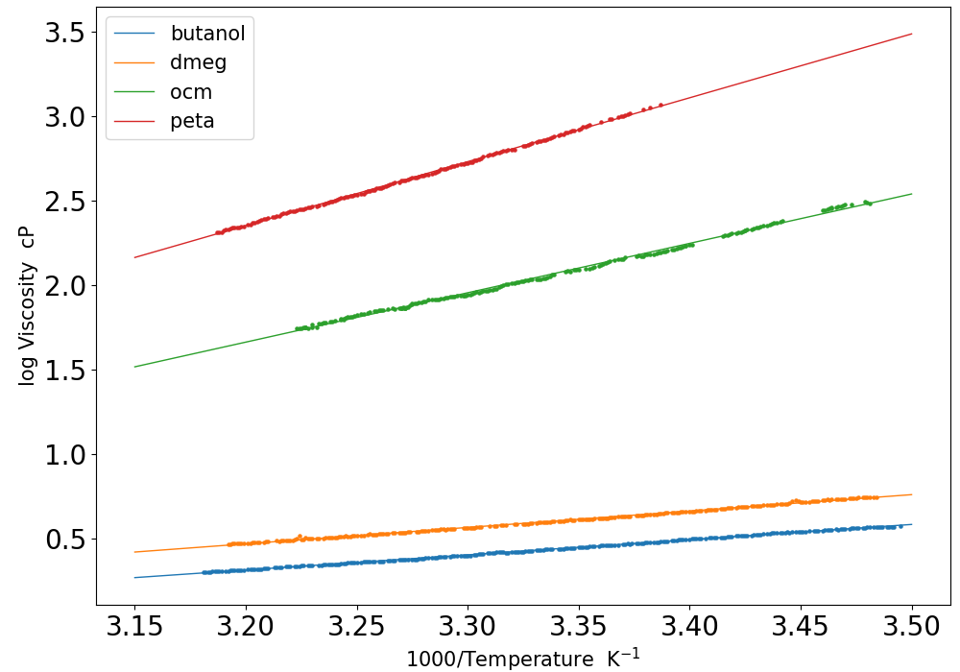

Рисунок 7. Графики зависимостей от : точки - экспериментальные данные, прямые – аппроксимации для:  
бутанол-1 (синий), ДМЕГ (оранжевый), ОКМ-2 (зеленый), ПЕТА (красный)

Из данных ясно видно, что зависимость вязкости от температуры очень точно подчиняется закону Аррениуса. Следовательно, физически обоснованно применить формулу , полученную ранее. Тогда зависимость логарифмов коэффициента самодиффузии от обратной температуры выглядит следующим образом (см. Рисунок 8):

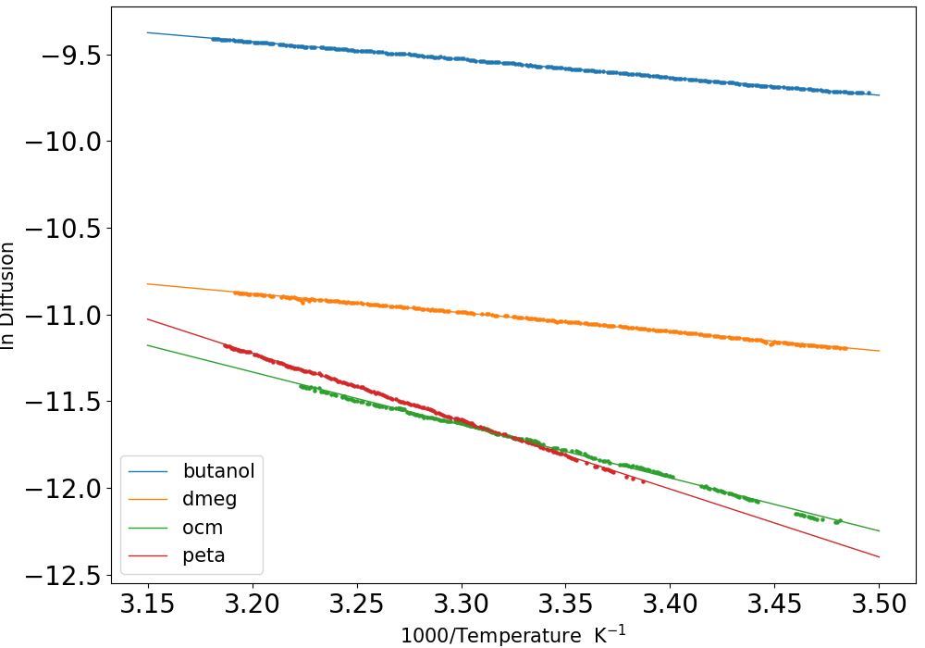

Рисунок 8. Оценки зависимости коэффициентов диффузии от температуры

Самый большой коэффициент самодиффузии имеет бутанол, что не удивительно, так вязкость чистого вещества очень низка, молекула по размеру относительно небольшая. Однако при похожей вязкости ДМЕГ имеет куда меньший коэффициент диффузии. Это можно объяснить тем, что сама молекула намного крупнее, а следовательно, намного сильнее взаимодействие между частицами в жидкости. Похожая ситуация наблюдается у мономеров ОКМ-2 и ПЭТА, не смотря на достаточно большое различие в вязкостях, ОКМ-2 достаточно вытянутая молекула, что ограничивает возможности линейного движения, следовательно, падает величина коэффициента самодиффузии.

Выводы

В ходе работы были оценены коэффициенты самодиффузии мономеров ОКМ-2, ПЭТА, ДМЭГ и растворителя буталон-1 при 300 К. Экспериментально определены вязкости чистых компонентов в диапазоне температур 15-30 С. На основании полученных экспериментальных и расчетных данных проведена экстраполяция коэффициентов самодиффузии во всем температурном интервале, объяснены причины полученных зависимостей и значений коэффициентов для каждого компонента.

Список литературы

1. Decker, C. The use of UV irradiation in polymerization / C. Decker // Polymer International. – 1998. – Т.45, №2. – C.133–141.

2. Chemistry & technology of UV & EB formulation for coatings, inks and paints / P.K.T. Oldring, N.S. Allen, K.K. Dietliker [и др.], 1991.

3. Lasers and Photopolymers / C. Carre, C. Decker, J.P. Fouassier, D.J. Lougnot // Laser Chemistry. – 1990. – Т.10, №5-6. – C.349–366.

4. Pappas, S.P. Radiation curing / S.P. Pappas, 1992.

5. Kloosterboer, J.G. / J.G. Kloosterboer // Adv. Polym. Sci. – 1988. – Т.84.

6. Decker, C. / C. Decker // Progr. Polym. Sci. – 1996. – Т.21. – C.593.

7. Decker, C. Macromol. Sci / C. Decker, D. Decker // Pure Appl. Chem. – 1997. – Т.34. – C.605.

8. Жидкая фотополимеризующаяся композиция для лазерной стереолитографии / А. В. Евсеев, В. Э. Лазарянц, М. А. Марков [и др.], 2008. – №RU2395827C2.

9. Шурыгина, М.П. Механизм фотовосстановления орто-хинонов / М.П. Шурыгина, В.К. Черкасов. – 2006. – .

10. Жиганшина, Э.Р. Фотоинициирование радикальной полимеризации олигоэфир(мет)акрилатов полифункциональными о-бензохинонами / Э.Р. Жиганшина, А.С. Чесноков, М.В. Арсеньев. – Нижний Новгород.

11. El'tsov, A.V. Photoinitiation of the Reactions of Quinones / A.V. El'tsov, O.P. Studzinskii, V.M. Grebenkina // Russian Chemical Reviews. – 1977. – Т.46, №2. – C.93–114.

12. Calvert, J.G. Photochemistry / J.G. Calvert, J.N. Pitts. – New York, N.Y.: Wiley, 1966. – 899 c.

13. Carapllucci, P.A. Photoreduction of 9,10-phenantrenquinone / P.A. Carapllucci, H.P. Wolf, W. K. // J. Amer. Chem. Soc. – 1969. – Т.91. – C.4635–4639.

14. Rathore, R. Direct observation and structural characterization of the encounter complex in bimolecular electron transfers with photoactivated acceptors / R. Rathore, S.M. Hubig, J.K. Kochi // J. Amer. Chem. Soc. – 1997. – Т.119. – C.11468–11479.

15. Беккер, Г. Введение в фотохимию органических соединений / Г. Беккер. – Ленинград: Химия, 1976.

16. Валькова, Г. Исследование связи между природой, относительным расположением электронно – возбужденных состояний молекул и механизмом их фотохимической дезактивации / Г. Валькова, Д. Шигорин // Ж. физ. химии. – 1972. – Т.46. – C.3065–3069.

17. Khudyakov, I.V. Short-lived Phenoxy- and Semiquinone Radicals / I.V. Khudyakov, V.A. Kuz'min // Russian Chemical Reviews. – 1975. – Т.44, №10. – C.801–815.

18. Camphorquinone–amines photoinitating systems for the initiation of free radical polymerization / J. Jakubiak, X. Allonas, J.P. Fouassier [и др.] // Polymer. – 2003. – Т.44, №18. – C.5219–5226.

19. Photochemical Reactions of Coenzyme PQQ (Pyrroloquinolinequinone) and Analogues with Benzyl Alcohol Derivatives via Photoinduced Electron Transfer / S. Fukuzumi, S. Itoh, T. Komori [и др.] // Journal of the American Chemical Society. – 2000. – Т.122, №35. – C.8435–8443.

20. Левин, П. Исследование триплетных состояний пространственно-затрудненных хинонов методом лазерного фотолиза / П. Левин, А. Беляев, В. Кузьмин // Изв. АН СССР, сер. xим. – 1987. – №2. – C.448–451.

21. Bruce, J.M. Light-induced and related reactions of quinones. Part I. The mechanism of formation of acetylquinol from 1,4-benzoquinone and acetaldehyde / J.M. Bruce, E. Cutts // Journal of the Chemical Society C: Organic. – 1966. – C.449.

22. Arimitsu, S. Photochemical Reactions of p -Benzoquinone Complexes with Aromatic Molecules / S. Arimitsu, H. Tsubomura // Bulletin of the Chemical Society of Japan. – 1972. – Т.45, №8. – C.2433–2437.

23. Devadoss, C. Picosecond and nanosecond studies of the photoreduction of benzophenone by N,N-diethylaniline and triethylamine / C. Devadoss, R.W. Fessenden // J. Phys. Chem. – 1991. – Т.95, №19. – C.7253–7260.

24. Femtosecond-Picosecond Laser Photolysis Studies on Photoreduction Process of Excited Benzophenone with N , N -Dimethylaniline in Acetonitrile Solution / H. Miyasaka, K. Morita, K. Kamada, N. Mataga // Bulletin of the Chemical Society of Japan. – 1990. – Т.63, №12. – C.3385–3397.

25. Peters, K.S. Proton-Transfer Reactions in Benzophenone/N,N-Dimethylaniline Photochemistry / K.S. Peters // In Advances in photochemistry. – Т.27. – C.51–82.

26. Barltrop, J.A. Excited states in organic chemistry / J.A. Barltrop, J.D. Coyle. – London: Wiley, 1975.

27. Peters, K.S. Diffusional Quenching of trans-Stilbene by Fumaronitrile: Role of Contact Radical Ion Pairs and Solvent Separated Radical Ion Pairs / K.S. Peters // J. Phys. Chem. – 1992. – Т.96. – C.223–233.

28. Peters, K.S. A theory-experiment conundrum for proton transfer / K.S. Peters // Acc. Chem. Res. – 2009. – Vol. 42, №1. – P.89–96.

29. Чесноков, С.А. Полимеризация мономеров (мет)акрилового ряда под действием видимого света, инициируемая о-хинонами / С.А. Чесноков, Г. Абакумов. – Нижний Новгород.

30. Peters, K.S. Picosecond dynamics of the photoreduction of benzophenone by DABCO / K.S. Peters, J. Lee // J. Phys. Chem. – 1993. – Т.97. – C.3761–3764.

31. Peters, K. A picosecond kinetic study of nonadiabatic proton transfer within the contact radical ion pair of substituted benzophenones/N,N-diethylaniline / K. Peters, A. Cashin, P. Timbers // J. Amer. Chem. Soc. – 2000. – Т.122. – C.107–113.

32. Шушунова, Н. Ингибирование полимеризации метилметакрилата системой орто-бензохинон-амин / Н. Шушунова, С. Чесноков // Высокомолекулярные соединения. – 2009. – Т.51, №12. – C.2135–2145.

33. Мазалецкая, Л. / Л. Мазалецкая, Карпухина Г.В. // Кинетика и катализ. – 1989. – Т.30, №2. – C.308.

34. С. Чесноков, В. Черкасов, Ю. Чечет [и др.] // Изв. АН СССР, сер. xим. – 2000. – C.1515.

35. Багдасарьян Х.С. Теория радикальной полимеризации / Багдасарьян Х.С.: Наука, 1966.

36. Курский, Ю.А. Строение и реакционная способность замещённых о-хинонов и их производных / Ю.А. Курский. – Нижний Новгород.

37. Гришин Д.Ф. Экспериментальное исследование и квантово-химическое моделирование полимеризации метилметакрилата в присутствии хинонов / Гришин Д.Ф. // Высокомолекулярные соединения. – 2005. – Т.47. – C.1604–1612.

38. Арнольд, В.И. Обыкновенные дифференциальные уравнения / В.И. Арнольд: Наука, 1984.

39. Мышенков, В. Численное решение обыкновенных дифференциальных уравнений / В. Мышенков, М. Е.В. – Москва, 2005.

40. Пименов, В.Г. Численные методы : в 2 ч / В.Г. Пименов. – Екатеринбург, 2014.

41. Fehlberg, E. Klassische Runge-Kutta-Formeln vierter und niedrigerer Ordnung mit Schrittweiten-Kontrolle und ihre Anwendung auf Wärmeleitungsprobleme / E. Fehlberg: National aeronautics and space administration, 1970.

42. Hedayati Nasab, S. Third-order Paired Explicit Runge-Kutta schemes for stiff systems of equations / S. Hedayati Nasab, B.C. Vermeire // Journal of Computational Physics. – 2022. – Т.468. – C.111470.

43. Квон, О.Б. Неявные методы типа Рунге-Кутта для функционально-дифференциальных уравнений / О.Б. Квон, В.Г. Пименов, 1997.

44. Гир, К.В. Численное интегрирование обыкновенных дифференциальных уравнений / К.В. Гир // Mathematics of Computation. – 1967. – Т.98.

45. Самарский, А.А. Численные методы: учеб. пособие для вузов / А.А. Самарский, А.В. Гулин. – Москва: Наука, 1989.

46. Бахвалов, Н.С. Численные методы / Н.С. Бахвалов, Н.П. Жидков, Г.М. Кобельков. – Москва: Лаборатория знаний, 2023. – 636 c.

47. Джеймс, О. Итерационные методы решения нелинейных систем уравнений со многими неизвестными / О. Джеймс, Р. Вернер. – Москва: Мир, 1975.

48. Авхадиев, Ф. Численные методы алгебры и анализа / Ф. Авхадиев. – Казань: Казанский университет, 2019.

49. Эстербю, О. Прямые методы для разреженных матриц / О. Эстербю, З. Златев, 1987.

50. Duff, I.S. Direct methods for sparse matrices / I.S. Duff, A.M. Erisman, J.K. Reid. – Oxford: Oxford University Press, 2017.

51. Saad, Y. Iterative methods for sparse linear systems / Y. Saad. – Philadelphia: SIAM, 2003.

52. Schenk, O. Two-level dynamic scheduling in PARDISO: Improved scalability on shared memory multiprocessing systems / O. Schenk, K. Gärtner // Parallel Computing. – 2002. – Т.28, №2. – C.187–197.

53. Intel. oneMKL PARDISO - Parallel Direct Sparse Solver Interface / Intel. – https://www.intel.com/content/www/us/en/docs/onemkl/developer-reference-c/2023-0/onemkl-pardiso-parallel-direct-sparse-solver-iface.html.